FRIUL MOSAIC
L’ASCESA DELL’ARTE E DEL MOSAICO NEL DESIGN

Il livello di competizione nel mercato è sempre più alto. L’importanza nel mondo del design in campo arredo e moda di proporre soluzioni moderne e di tendenza in modo originale e senza penalizzare la componente artigiana e la qualità del prodotto è ormai fondamentale.

FRIUL MOSAIC fa da sempre di questa filosofia il suo punto di forza.
Ecco perché oggi l’azienda friulana ha un vantaggio significativo grazie alla sua padronanza dell’arte musiva e all’unicità delle sue creazioni.
Forte dei nuovi cataloghi DESIGN e CONTEMPORANEO, FRIUL MOSAIC non perde di vista le sue origini e soprattutto il campo in cui può dimostrare davvero le potenzialità del mosaico e le capacità dei suoi artigiani: il mosaico artistico.

Questa antichissima disciplina nasce come forma d’arte e di espressione che viene tramandata e diventa tradizione. Oggi pensare che sia ancora possibile disporre ognuno del proprio personalissimo ed esclusivo mosaico artistico sembra impossibile ma grazie agli artisti FRIUL MOSAIC che all’interno del laboratorio dell’azienda, tuttora tagliano le tessere a mano servendosi della martellina, e realizzano così forme e mosaici dalla precisione sartoriale destinati a durare nel tempo, si può.

Accostatasi ormai da tempo a firme come Dolce & Gabbana, prestigiosi hotel come il Grand Hotel Des Iles Borromées e molti altri importanti nomi, FRIUL MOSAIC sta riportando all’attualità il concetto di mosaico artistico, che non ha solo una forte componente di artigianalità e arte ma rientra anche nelle ultime tendenze glamour.

Nelle immagini tre diverse realizzazioni artistiche dell’azienda raffiguranti cigni e grottesche, un pavone e un pesce.
I dettagli sono unici e per poterli realizzare
Sono state utilizzate tessere che arrivano fino ad una dimensione di pochi millimetri ed i materiali impiegati sono una miscela di marmi, smalti veneziani e ori.

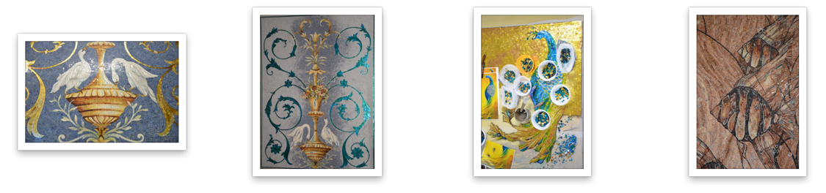

ULTERIORI IMMAGINI E COMUNICATI STAMPA POSSONO ESSERE RICHIESTI A PRESS@TACONLINE.IT

